Il rischio cardiometabolico negli anziani e le sue conseguenze.

L’ obesità sarcopenica (OS) è una condizione clinica e funzionale caratterizzata dalla coesistenza di deficit di massa e funzione muscolare (sarcopenia) ed eccesso di tessuto adiposo. La OS ha una fisiopatologia complessa in cui due condizioni si influenzano negativamente. La composizione corporea si modifica con eccesso di massa grassa e deficit di massa muscolare (sarcopenia); non esiste una definizione univoca di tale patologia in termini di criteri diagnostici e cut-off; per questo motivo, non è tuttora possibile determinarne la prevalenza precisa, né l’effettiva rilevanza clinica e funzionale. La prevalenza stimata varia infatti dal 2,75 a oltre il 20%.
L’evidenza suggerisce che Fat Free Mass (FFM) e Fat Mass (FM) siano soggette alla cosiddetta one quarter rule: per qualsiasi incremento del grasso corporeo, si verifica una variazione parallela di FFM, corrispondente approssimativamente al 25%. La perdita di massa e funzione muscolare può inoltre essere favorita dall’obesità come fattore di rischio indipendente per le alterazioni ad essa correlate: l’infiammazione cronica di basso grado, l’aumento dello stress ossidativo, l’insulino-resistenza (con diminuzione della capacità anabolica della muscolatura striata, oltre al peggioramento del profilo glucidico), lo stile di vita sedentario e la maggiore incidenza di malattie croniche che possono avere un impatto negativo sul catabolismo muscolare . L’infiammazione cronica di basso grado diminuisce la funzione anabolica muscolare, mediata dalle variazioni della produzione di fattori fra i quali TNF, IL-6, leptina, GH ( L'Endocrinologo 2020; 21, 354–358).
Studi recenti dimostrano che l’adiposità, soprattutto quella di tipo viscerale, determina alterazioni dell’asse GH/Insulin Like Growht Factor 1 (IGF 1) in grado di favorire il depauperamento muscolare, indipendentemente da età e sesso [5]. Sia l’invecchiamento che l’obesità favoriscono, inoltre, l’accumulo di tessuto adiposo in sede ectopica, in particolare a livello del fegato, del midollo osseo e del muscolo scheletrico, sostenendo fenomeni di lipotossicità e infiammazione. A livello intramuscolare il grasso si accumula prevalentemente tra i diversi gruppi muscolari, delimitato dalle fasce. Viene descritto con l’acronimo IMAT (Intra-Muscolar Adipose Tissue) e può essere quantificato mediante risonanza magnetica nucleare (MRI). La presenza di IMAT può promuovere alterazioni della differenziazione delle cellule mesenchimali progenitrici, compromettendo il potenziale rigenerativo del muscolo e stimolando l’instaurazione di processi di fibrosi. Gli adipociti a livello muscolare inoltre secernono ormoni paracrini e citochine pro-infiammatorie che promuovono un ciclo di feedforward producendo lipidi intra-miocellulari. Questa lipotossicità compromette la contrattilità delle fibre muscolari e interferisce con la sintesi proteica muscolare, esacerbando la sarcopenia. La deposizione lipidica può verificarsi anche in spazi precedentemente occupati dai muscoli, compromettendo la crescita del nuovo tessuto muscolare. Non è certa la sua reale prevalenza; inoltre la metodologia per identificarla non è disponibile diffusamente anche se l’ OS comporta rischio elevato di comorbilità, ospedalizzazioni, mortalità e a ridotta qualità di vita. Le Società Scientifiche European Society for Clinical Nutrition and Metabolism (ESPEN) e European Association for the study of Obesity (EASO) hanno recentemente pubblicato una Consensus il cui obiettivo è stato quello di individuare una definizione univoca e universalmente adottabile di OS e criteri diagnostici condivisi a livello globale. La Consensus si è proposta di stabilire quali parametri diagnostici utilizzare, se valutare l’obesità e la sarcopenia attraverso un unico indice o separatamente, se e come prendere in considerazione la funzione muscolare, quali metodologie applicare in ambito clinico e di ricerca. La procedura di consenso ha coinvolto 38 ricercatori (esperti a livello mondiale di studi su composizione corporea, sarcopenia, obesità) e ha seguito la tecnica Delphi attraverso questionari online che venivano votati secondo 5 livelli di accordo dal gruppo di esperti.

Le dichiarazioni che soddisfacevano la soglia di accordo del 75% venivano considerate nel passaggio successivo e ulteriormente elaborate sulla base delle proposte espresse.

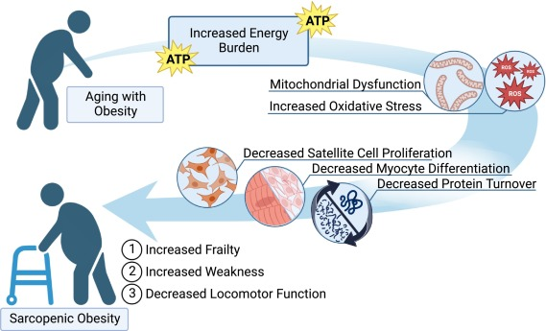

La Consensus propone, quindi, un percorso diagnostico strutturato in 3 fasi: screening, diagnosi e stadiazione. Il processo di screening è stato strutturato per essere pratico, economico, rapido, sensibile ed eseguibile anche in contesti non specialistici (es. studi di medicina generale). L’utilizzo del body mass index (BMI) è considerato accettabile in questa fase per la facilità e l’ampio utilizzo, nonostante i suoi limiti nella valutazione della composizione corporea. È affiancato dalla misurazione della circonferenza vita (WC), che permette l’inclusione di soggetti “normopeso” secondo il BMI, e dalla valutazione del rischio cardiovascolare legato al grasso viscerale e all’impatto catabolico dello stesso sul muscolo. BMI e WC sono affiancati, in fase di screening, da fattori di sospetto clinico di sarcopenia tra cui età, comorbilità, patologie acute, ospedalizzazioni, chirurgia bariatrica o sintomi come cadute ripetute o affaticabilità;
Se è possibile l’uso di metodologie che valutano la composizione corporea. per definire la sarcopenia è stato scelto il parametro massa magra appendicolare (ALM)/peso (W), mentre per l’obesità la Consensus propone il

rapporto massa grassa in percentuale (FM%)/peso (W). La ridotta funzione muscolare (definita attraverso hand grip strength test, forza di estensione massima del ginocchio e chair stand test) rientra inoltre nella diagnosi, in quanto associata a minore qualità del muscolo scheletrico, qualità di vita e sopravvivenza. È raccomandato l’utilizzo di valori soglia di normalità specifici per etnia, età e sesso. Nella pratica clinica sono state individuate, per la valutazione della composizione corporea, la dual-energy X-ray absorptiometry (DXA) come prima metodologia di scelta, la Bioimpedance Analysis (BIA) come seconda. Quando possibile, è consigliata la valutazione della distribuzione del tessuto adiposo e della miosteatosi. In ambito scientifico il problema si complica ulteriormente. La Stadiazione proposta identifica i pazienti a maggior rischio (caratterizzati da comorbidità metaboliche, cardiorespiratorie o disabilità funzionali) che necessitano di cure e follow-up più stringenti. (https://link.springer.com/article/10.1007/s40619-022-01138-w).

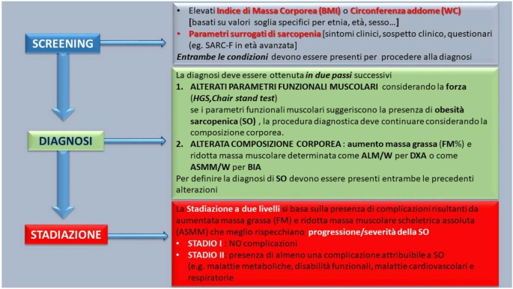

Può essere sufficiente disporre di alcune misure antropometriche e di indici di forza muscolare almeno nell’ ambito della geriatria pratica: I meccanismi fisiopatologici coinvolti nella OS sono schematizzati come nella figura seguente che evidenzia anche la sistematicità degli effetti dell’ eccesso di tessuto adiposo:

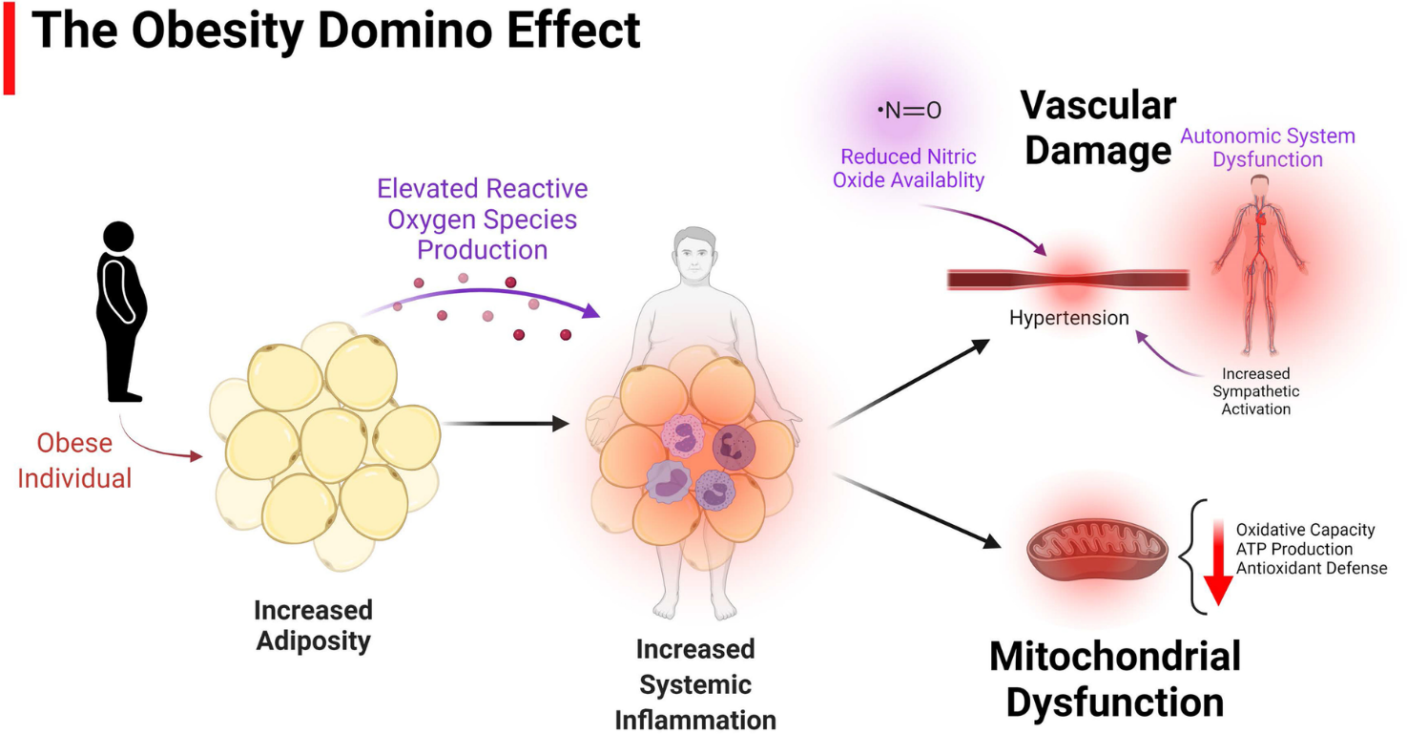
Nella figura sopra sono schematizzati gli effetti dell’ aumentata adiposità che è spesso presente nell’ anziano. Si parla di effetto domino dell’ adiposità che si espleta anche per l’ intervento dei ROS e della flogosi sistemica che contribuiscono al danno delle pareti arteriose e concorrendo al malfunzionamento mitocondriale (GeroScience (2022) 44:1393–1405).

Il BMI non sembra rappresentare la quantità di tessuto adiposo e il rischio correlato di malattia e mortalità negli anziani rispetto ai giovani; si consiglia di utilizzare anche misure antropometriche, tra cui la circonferenza della vita e il rapporto vita-fianchi come migliori surrogati dell’adiposità centrale, in combinazione con misure della funzione muscolare; questi semplici test consentono anche uno screening iniziale dell’obesità e della obesità sarcopenica (SO) negli anziani. Il problema che segue è quello di intervenire con indicazioni qualificate come gli nterventi sullo stile di vita che consistono in una combinazione di cambiamenti dietetici e di allenamento aerobico e con esercizi di resistenza; questi sono generalmente il trattamento di prima scelta (se possibili) negli anziani anche per prevenire il peggioramento della sarcopenia e il declino della massa muscolare e della funzionalità complessiva.
La farmacoterapia ha generalmente mostrato un'efficacia simile ma maggiori effetti avversi per alcuni farmaci, negli anziani rispetto ai giovani.

Edocrinol Metab Clin N Am 2023;52:317

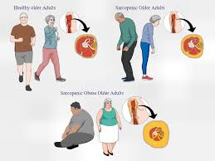

Le immagini illustrative sulla obesità sarcopenica sono tante e forse complicano le cose; la figura che segue è un esempio….

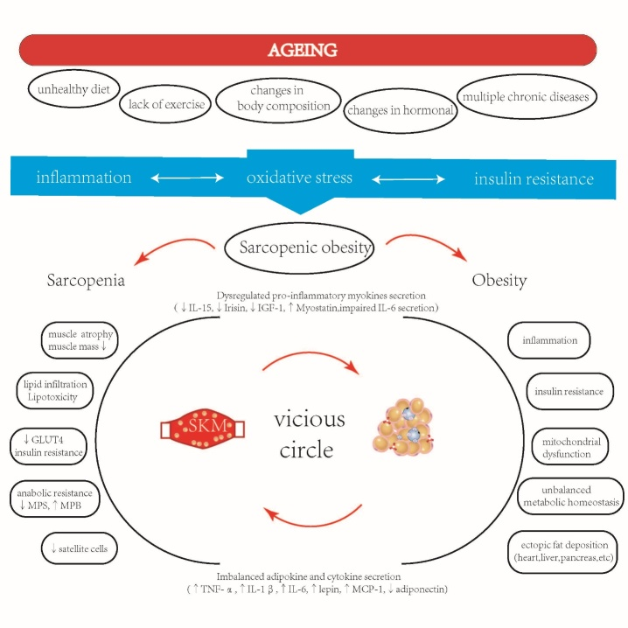

Il rischio metabolico e cardiometabolico dovrebbe essere maggiormente considerato quando si parla di longevità e di emergenza di multimorbilità; le attenzioni e considerazioni riguardano non soltanto la Geriatria, ma devono essere considerate neol corso della ita e anche in pediatria. Nella figura che segue è schematizzato un potenziale modello per lo screening del rischio cardiometabolico infantile: l’aterosclerosi infatti inizia già nell’infanzia/adolescenza quando già è presente un certo grado di del rischio cardiometabolico: i fattori di rischio includono iperglicemia, pressione sanguigna elevata, dislipidemia, obesità addominale e infiammazione cronica. Lo screening metabolico potrebbe consentire l’identificazione precoce dei bambini ad elevato rischio di sviluppare malattie cardiovascolari da adulti. Gli interventi potrebbero rafforzare scelte di vita più sane e l’uso delle terapie farmaceutiche sicure esistenti quando è probabile che siano più efficaci (EBioMedicine 20121; 74: 103702).

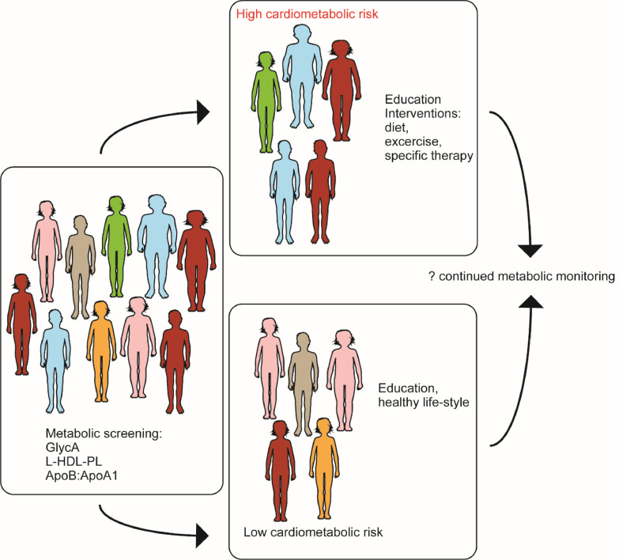
Si prospetta la necessità di realizzare una prevenzione longlife cioè nel corso della vita per contrastare l’ emergenza delle malattie cardiometaboliche e rallentare il declino cognitivo. E’ rilevante ricordare che la l’età biologica è influenzata negativamente dalla multimorbilità cardiometabolica (Nature Cardiovasc Res 2024) ( Lancet Healthy Longevity 2023; 4: e241-2). L’invecchiamento biologico accelerato aumenta il rischio di multimorbilità e mortalità cardiometabolica.
Su Nature Cardiovascolare Research 2024; 3: 332–342 si propongono
associazioni tra invecchiamento biologico e sviluppo e mortalità della multimorbidità cardiometabolica (CMM); si fa riferimento a una analisi su 341159 adulti della Biobanca del Regno Unito. La CMM è stata definita come la coesistenza di due o tre malattie cardiometaboliche (CMD), tra cui il diabete di tipo 2, la cardiopatia ischemica e l’ictus. L’invecchiamento biologico è stato misurato utilizzando gli algoritmi particolari. Nel corso di un follow-up mediano di 8,84 anni, i partecipanti biologicamente più anziani hanno dimostrato rischi decisamente più elevati dal primo CMD al CMM e poi alla morte. In particolare, i rapporti di rischio aggiustati per la prima CMD-CMM e per la CMM-morte erano 1,15 (intervallo di confidenza al 95% (CI): 1,12, 1,19) e 1,26 (IC al 95%: 1,17, 1,35) per l’accelerazione di PhenoAge. Rispetto alla fragilità, al Framingham Risk Score e alla Systematic Coronary Risk Evaluation 2 (SCORE2), le misure dell’invecchiamento biologico hanno evidenziato associazioni sostanziali e coerenti con lo sviluppo della CMM. L’invecchiamento biologico accelerato aiuta l’identificazione degli individui con rischi di CMM, consentendo interventi precoci di prevenzione. Quindi maggiore attenzione va posta alla composizione corporea come fattore importante anche del declino delle funzioni cognitive che si verifica durante l’invecchiamento (https://www.dovepress.com/getfile.php?fileID=42469).
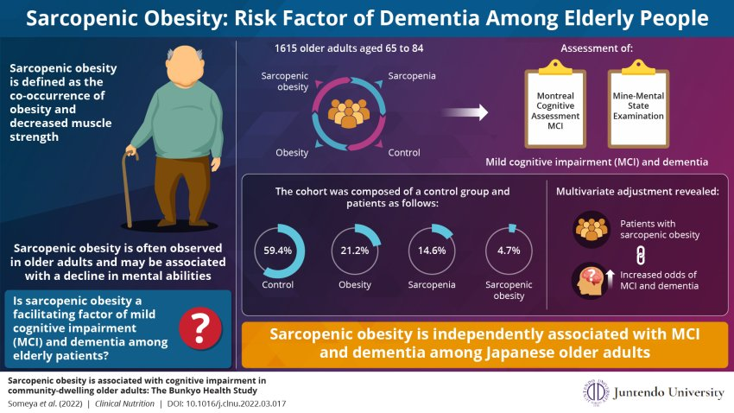

Le valutazioni cliniche e le misurazioni oggettive che possono essere anche autogestite dal paziente dovrebbero essere riportate sul fascicolo sanitario elettronico del malato.

( molte informazioni di questo aggiornamento sono tratte liberamente da internet)

